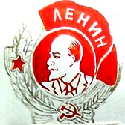 |  | 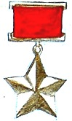

Смерть немецким оккупантам!
Герой Советского Союза
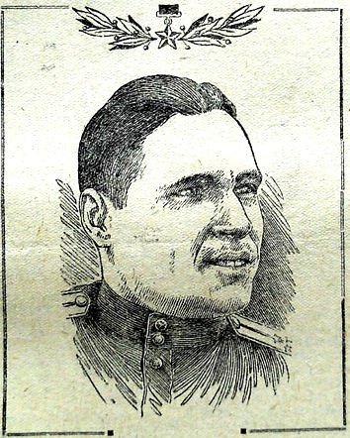
ГВАРДИИ СТАРШИЙ ЛЕЙТЕНАНТ
Владимир Николаевич ПОДГОРБУНСКИЙ
Он родился в 1916 году в городе Иркутске. Отец его, Николай Подгорбунский, в годы гражданской войны мужественно дрался с колчаковцами, являясь помощником командира знаменитого по Сибири партизанского отряда Зверева. Колчаковская контрразведка поймала отважного партизанского вожака Подгорбунского и расстреляла. Мать, партийный работник, получила тяжёлые ранения и вскоре умерла.
Владимир остался беспризорным. Советская власть воспитала его, дала ему образование, профессию литейщика, наградила радостью и счастьем свободного человека. Пуще всего на свете любил он Родину и пошёл защищать её, став пулемётчиком.
В бою Владимир Подгорбунский всегда был впереди, храбростью и русской отвагой воодушевляя товарищей. Четыре раза смерть подбиралась к нему и отступала перед бесстрашным, смелым воином. Только золотая и три красных полоски на груди его гимнастёрки напоминают сейчас о пережитом.
Медалью «За отвагу» наградили Владимира Подгорбунского. Он стал командиром, вступил в партию.
В летних наступательных боях, которые вели наши части прошлый год, Владимир Подгорбунский прославился как искусный и бесстрашный разведчик. С одним танком, батареей ПТО и небольшой группой автоматчиков он отважно и дерзко действовал в тылу немцев, наводя среди них панику, добывая ценные сведения, указывая пути нашим танкам.
Однажды у него была схватка с немецкой разведкой. Их было 16 человек, а он – один. И Владимир вышел победителем из этого невиданного поединка. Командование наградило тогда смельчака офицера орденом Красной Звезды.
Гвардейцем стал старший лейтенант Владимир Николаевич Подгорбунский. И по-гвардейски дрался он с врагом в недавних ожесточённых боях за крупный населённый пункт и важнейший железнодорожный узел. С двумя танками и 18 автоматчиками, незаметно для немцев, прошёл он на 40 километров вперёд и провёл за собой, без потерь, наши главные силы. Он действовал хитростью, смелым манёвром, русской неустрашимостью и дерзостью. Обнаружив раз танковую засаду немцев, он стремительно обрушился на неё, рассеял, уничтожив две вражеские машины. На другой день он стремительно ворвался в опорный пункт немцев и подавил его сопротивление.
Проводя главные наши силы вперёд, Владимир Подгорбунский организовал смелые засады и громил отступающего врага. Неуловимый и дерзкий, он стал грозой немцев. Сотни гитлеровских солдат и офицеров, десятки бронетранспортёров и автомашин были уничтожены разведгруппой гвардии старшего лейтенанта Подгорбунского. Пятьдесят исправных машин с грузами стали его трофеями.
Он одним из первых ворвался в важнейший железнодорожный узел, огнём и гусеницами уничтожил 8 орудий и, отрезав пути отхода врагу, не дал ему возможности вывести свои тылы. В результате огромные трофеи – сотни автомашин, склады с боеприпасами и продовольствием, оружие были захвачены нашими частями.
Президиум Верховного Совета СССР присвоил Владимиру Николаевичу Подгорбунскому звание Героя Советского Союза с вручением ордена Ленина и медали «Золотая Звезда».
Слава Герою Советского Союза гвардии старшему лейтенанту Владимиру Подгорбунскому!
Орлы наши! Будьте такими же бесстрашными, ловкими и дерзкими, как Герой Советского Союза Владимир Подгорбунский и его боевые товарищи! Громите проклятых фрицев днём и ночью, отрезайте им пути отступления! Не давайте немцам уйти живыми с нашей священной земли!
Смерть немецким захватчикам!

ПОЛИТОТДЕЛ
Г294026 Издание газ. «На разгром врага»

